
Департамент земельно-имущественных отношений

Администрации

Эвенкийского муниципального района
Красноярского края

П Р И К А З

«25» 11 2025г. № 376

Об установлении публичного сервитута

В соответствии с главой V.7. Земельного Кодекса Российской Федерации, ст.3.3 Федерального закона от 25.10.2001 №137-ФЗ «О введении в действие Земельного кодекса Российской Федерации», Федеральным законом РФ от 06.10.2003 №131-ФЗ «Об общих принципах организации местного самоуправления в Российской Федерации», Законом Красноярского края от 04.12.2008 № 7-2542 «О регулировании земельных отношений в Красноярском крае», Положением о Департаменте земельно-имущественных отношений Администрации Эвенкийского муниципального района Красноярского края, утвержденного решением районного Совета депутатов Эвенкийского муниципального района от 22.12.2005 № 29-3, на основании ходатайства об установлении публичного сервитута от 15.10.2025 Общества с ограниченной ответственностью «Ванаварская энергетическая компания» (ОГРН 1127747015791, ИНН 7701972840), ПРИКАЗЫВАЮ:
1. Установить публичный сервитут сроком на 49 лет в отношении земельных участков по перечню согласно приложению №1 к настоящему приказу в целях: размещение тепловых сетей.
2. Утвердить границы публичного сервитута согласно приложению №2 к настоящему приказу.

3. Определить срок в 1 год, в течение которого использование земельных участков согласно приложению № 1 к настоящему приказу и (или) расположенных на нем объектов недвижимого имущества в соответствии с их разрешенным использованием, в соответствии с пп.4 п.1 ст.39.41 Земельного кодекса Российской Федерации, будет невозможно или существенно затруднено (при возникновении таких обстоятельств) в связи с осуществлением публичного сервитута.

4. Обществу с ограниченной ответственностью «Ванаварская энергетическая компания» обеспечить приведение земельных участков, указанных в приложении №1 к настоящему приказу, в состояние, пригодное для их использования в соответствии с видом разрешенного использования, в сроки, предусмотренные п. 8 ст. 39.50 Земельного кодекса Российской Федерации.

5. Обществу с ограниченной ответственностью «Ванаварская энергетическая компания» обеспечить заключение соглашения об осуществлении публичного сервитута с правообладателем (уполномоченным лицом) земельного участка.

6. Отделу земельных отношений Департамента земельно-имущественных отношений Администрации Эвенкийского муниципального района Красноярского края в срок пяти рабочих дней со дня принятия приказа:

- обеспечить размещение на официальном сайте органов МСУ Эвенкийского муниципального района https://evenkya.gosuslugi.ru/;

- направить копию приказа в Федеральную службу государственной регистрации, кадастра и картографии (Росреестр).

- направить Обществу с ограниченной ответственностью «Ванаварская энергетическая компания» копию приказа, сведения о лицах, являющимися правообладателями земельных участков (копии документов, подтверждающих права указанных лиц на земельные участки).
7. Публичный сервитут считается установленным со дня внесения сведений о нем в Единый государственный реестр недвижимости.

8. Контроль исполнения настоящего приказа возложить на начальника отдела земельных отношений (М.С. Наумченкова).

9. Настоящий приказ вступает в силу с момента подписания.

Руководитель А.В. Лыткин

Приложение №1
к приказу Департамента ЗИО
от «» 11 2025г. №

Перечень земельных участков
Кадастровый номер | Местоположение земельного участка
88:03:0010160:16 | Местоположение установлено относительно ориентира, расположенного в границах участка. Ориентир жилой дом. Почтовый адрес ориентира: Красноярский край, р-н Эвенкийский, с. Ванавара, ул. Увачана, дом 66.
88:03:0010160:3 | Местоположение установлено относительно ориентира, расположенного в границах участка. Ориентир жилой дом. Почтовый адрес ориентира: край Красноярский, р-н Эвенкийский, с. Ванавара, ул. Увачана, дом 64.
88:03:0010160:38 | Российская Федерация, Красноярский край, муниципальный район Эвенкийский село Ванавара, улица Советская, земельный участок 70
88:03:0000000:383 | Местоположение установлено относительно ориентира, расположенного за пределами участка. Почтовый адрес ориентира: Красноярский край, Эвенкийский район, с. Ванавара.
88:03:0010159:16 | Местоположение установлено относительно ориентира, расположенного в границах участка. Ориентир жилой дом. Почтовый адрес ориентира: край Красноярский, р-н Эвенкийский, с. Ванавара, ул. Советская, дом 72.
88:03:0010185:2 | Местоположение установлено относительно ориентира, расположенного в границах участка. Почтовый адрес ориентира: край Красноярский, р-н Эвенкийский, с. Ванавара, ул. Советская, дом 49.
88:03:0010185:16 | Местоположение установлено относительно ориентира, расположенного в границах участка. Ориентир жилой дом. Почтовый адрес ориентира: край Красноярский, р-н Эвенкийский, с. Ванавара, ул. Суворова, дом 44, квартира № 1.
88:03:0010185:3 | Местоположение установлено относительно ориентира, расположенного в границах участка. Ориентир жилой дом. Почтовый адрес ориентира: край Красноярский, р-н Эвенкийский, с. Ванавара, ул. Суворова, дом 46.
88:03:0000000:650 | Российская Федерация, Красноярский край, муниципальный район Эвенкийский, сельское поселение село Ванавара, Ванавара село, улица Суворова
88:03:0010184:24 | Местоположение установлено относительно ориентира, расположенного в границах участка. Почтовый адрес ориентира: край Красноярский, р-н Эвенкийский муниципальный, с. Ванавара, ул. Суворова, дом 57, квартира 1.
88:03:0010184:12 | Местоположение установлено относительно ориентира, расположенного в границах участка. Ориентир жилой дом. Почтовый адрес ориентира: край Красноярский, р-н Эвенкийский, с. Ванавара, ул. Суворова, дом 59, квартира 1.
88:03:0010184:15 | Местоположение установлено относительно ориентира, расположенного в границах участка. Ориентир жилой дом. Почтовый адрес ориентира: край Красноярский, р-н Эвенкийский, с. Ванавара, ул. Суворова, дом 59, квартира 2.
88:03:0010184:22 | Местоположение установлено относительно ориентира, расположенного в границах участка. Почтовый адрес ориентира: край Красноярский, р-н Эвенкийский муниципальный, с. Ванавара, ул. Суворова, дом 61.
88:03:0010184:16 | Местоположение установлено относительно ориентира, расположенного в границах участка. Ориентир жилой дом. Почтовый адрес ориентира: край Красноярский, р-н Эвенкийский, с. Ванавара, ул. Суворова, дом 63.
88:03:0000000:525 | Красноярский край, Эвенкийский муниципальный район, с. Ванавара, ул. Советская, ул. Суворова
88:03:0000000:649 | Российская Федерация, Красноярский край, муниципальный район Эвенкийский, сельское поселение село Ванавара, Ванавара село, улица Советская
88:03:0010184:30 | Местоположение установлено относительно ориентира, расположенного в границах участка. Почтовый адрес ориентира: край Красноярский, р-н Эвенкийский муниципальный, с. Ванавара, ул. Советская, дом 69, квартира 2.
88:03:0010184:5 | Местоположение установлено относительно ориентира, расположенного в границах участка. Ориентир жилой дом. Почтовый адрес ориентира: край Красноярский, р-н Эвенкийский, с. Ванавара, ул. Советская, дом 69, квартира 1.
88:03:0010184:172 | Красноярский край, Эвенкийский район, с. Ванавара, ул. Советская, дом 61
88:03:0010184:8 | Местоположение установлено относительно ориентира, расположенного в границах участка. Почтовый адрес ориентира: край Красноярский, р-н Эвенкийский муниципальный, с. Ванавара, ул. Советская, дом 61.
88:03:0010184:20 | Местоположение установлено относительно ориентира, расположенного в границах участка. Ориентир жилой дом. Почтовый адрес ориентира: край Красноярский, р-н Эвенкийский муниципальный, с. Ванавара, ул. Суворова, дом 65.
88:03:0010184:34 | Местоположение установлено относительно ориентира, расположенного в границах участка. Почтовый адрес ориентира: Красноярский край, Эвенкийский МР, с. Ванавара, на территории квартала 88:03:010184.
88:03:0010160:23 | Местоположение установлено относительно ориентира, расположенного в границах участка. Почтовый адрес ориентира: Красноярский край, Эвенкийский МР, с. Ванавара, на территории квартала 88:03:010160.
88:03:0010185:17 | Местоположение установлено относительно ориентира, расположенного в границах участка. Ориентир жилой дом. Почтовый адрес ориентира: край Красноярский, р-н Эвенкийский, с. Ванавара, ул. Суворова, дом 44, квартира № 2.

Приложение №2
к приказу Департамента ЗИО
от «» 11 2025г. №

ГРАФИЧЕСКОЕ ОПИСАНИЕ МЕСТОПОЛОЖЕНИЯ ГРАНИЦ
Публичного сервитута для использования земельных участков и (или) земель в целях размещения инженерного сооружения – тепловых сетей
(наименование объекта, местоположение границ которого описано (далее - объект))
Раздел 1
Сведения об объекте
N п/п | Характеристики объекта | Описание характеристик
1 | 2 | 3
1 | Местоположение объекта | Российская Федерация, Красноярский край, Эвенкийский р-н, Ванавара с
2 | Площадь объекта ± величина погрешности определения площади (P ± ∆P), м² | 1712 ± 14
3 | Иные характеристики объекта | Публичный сервитут в границах кадастровых кварталов 88:03:0010160; 88:03:0010159; 88:03:0010184; 88:03:0010185, 88:03:0010161 на части земельных участков с кадастровыми номерами 88:03:0010160:16; 88:03:0010160:3; 88:03:0010160:38; 88:03:0000000:383; 88:03:0010159:16; 88:03:0010185:2; 88:03:0010185:16; 88:03:0010185:3; 88:03:0000000:650; 88:03:0010184:24; 88:03:0010184:12; 88:03:0010184:15; 88:03:0010184:22; 88:03:0010184:16; 88:03:0000000:525; 88:03:0000000:649; 88:03:0010184:30; 88:03:0010184:5; 88:03:0010184:172; 88:03:0010184:8; 88:03:0010184:20; 88:03:0010184:34; 88:03:0010160:23; 88:03:0010185:17

Раздел 2
Сведения о местоположении границ объекта
1. Система координат МСК-170, зона 4
2. Сведения о характерных точках границ объекта
Обозначение характерных точек границ | Координаты, м |  | Метод определения координат характерной точки | Средняя квадратическая погрешность положения характерной точки (Mt), м | Описание обозначения точки на местности (при наличии)
Обозначение характерных точек границ | X | Y | Метод определения координат характерной точки |  | Описание обозначения точки на местности (при наличии)
1 | 2 | 3 | 4 | 5 | 6
1 | 334779.81 | 106157.24 | Аналитический метод | 0.1 | -
2 | 334776.70 | 106143.86 | Аналитический метод | 0.1 | -
3 | 334773.47 | 106126.98 | Аналитический метод | 0.1 | -
4 | 334769.76 | 106103.89 | Аналитический метод | 0.1 | -
5 | 334765.02 | 106079.37 | Аналитический метод | 0.1 | -
6 | 334760.16 | 106079.75 | Аналитический метод | 0.1 | -
7 | 334753.00 | 106080.39 | Аналитический метод | 0.1 | -
8 | 334754.00 | 106086.70 | Аналитический метод | 0.1 | -
9 | 334749.00 | 106087.50 | Аналитический метод | 0.1 | -
10 | 334748.70 | 106086.00 | Аналитический метод | 0.1 | -
11 | 334752.30 | 106085.50 | Аналитический метод | 0.1 | -
12 | 334751.51 | 106080.52 | Аналитический метод | 0.1 | -
13 | 334751.16 | 106080.55 | Аналитический метод | 0.1 | -
14 | 334749.79 | 106071.50 | Аналитический метод | 0.1 | -
15 | 334746.40 | 106072.00 | Аналитический метод | 0.1 | -
16 | 334746.10 | 106070.50 | Аналитический метод | 0.1 | -
17 | 334749.56 | 106070.01 | Аналитический метод | 0.1 | -
18 | 334745.80 | 106045.20 | Аналитический метод | 0.1 | -
19 | 334741.10 | 106045.90 | Аналитический метод | 0.1 | -
20 | 334740.90 | 106044.50 | Аналитический метод | 0.1 | -
21 | 334745.59 | 106043.80 | Аналитический метод | 0.1 | -
22 | 334743.74 | 106031.60 | Аналитический метод | 0.1 | -
23 | 334739.60 | 106032.20 | Аналитический метод | 0.1 | -
24 | 334739.40 | 106030.70 | Аналитический метод | 0.1 | -
25 | 334743.50 | 106030.10 | Аналитический метод | 0.1 | -
26 | 334739.62 | 106004.49 | Аналитический метод | 0.1 | -
27 | 334735.70 | 106005.10 | Аналитический метод | 0.1 | -
28 | 334735.50 | 106003.60 | Аналитический метод | 0.1 | -
29 | 334739.40 | 106003.00 | Аналитический метод | 0.1 | -
30 | 334739.04 | 106000.64 | Аналитический метод | 0.1 | -
31 | 334735.53 | 105977.60 | Аналитический метод | 0.1 | -
32 | 334735.32 | 105974.99 | Аналитический метод | 0.1 | -
33 | 334732.40 | 105975.50 | Аналитический метод | 0.1 | -
34 | 334732.20 | 105974.00 | Аналитический метод | 0.1 | -
35 | 334735.20 | 105973.50 | Аналитический метод | 0.1 | -
36 | 334731.85 | 105931.77 | Аналитический метод | 0.1 | -
37 | 334731.41 | 105926.48 | Аналитический метод | 0.1 | -
38 | 334732.39 | 105926.44 | Аналитический метод | 0.1 | -
39 | 334732.81 | 105931.61 | Аналитический метод | 0.1 | -
40 | 334745.70 | 105929.45 | Аналитический метод | 0.1 | -
41 | 334755.56 | 105926.84 | Аналитический метод | 0.1 | -
42 | 334772.79 | 105924.43 | Аналитический метод | 0.1 | -
43 | 334771.94 | 105917.45 | Аналитический метод | 0.1 | -
44 | 334800.62 | 105912.76 | Аналитический метод | 0.1 | -
45 | 334799.90 | 105908.65 | Аналитический метод | 0.1 | -
46 | 334794.28 | 105881.89 | Аналитический метод | 0.1 | -
47 | 334787.51 | 105845.73 | Аналитический метод | 0.1 | -
48 | 334785.12 | 105833.98 | Аналитический метод | 0.1 | -
49 | 334782.54 | 105820.65 | Аналитический метод | 0.1 | -
50 | 334781.90 | 105820.81 | Аналитический метод | 0.1 | -
51 | 334781.84 | 105820.48 | Аналитический метод | 0.1 | -
52 | 334778.71 | 105821.10 | Аналитический метод | 0.1 | -
53 | 334778.53 | 105820.07 | Аналитический метод | 0.1 | -
54 | 334781.63 | 105819.47 | Аналитический метод | 0.1 | -
55 | 334781.60 | 105819.31 | Аналитический метод | 0.1 | -
56 | 334783.74 | 105818.89 | Аналитический метод | 0.1 | -
57 | 334786.60 | 105833.70 | Аналитический метод | 0.1 | -
58 | 334788.99 | 105845.45 | Аналитический метод | 0.1 | -
59 | 334795.63 | 105881.59 | Аналитический метод | 0.1 | -
60 | 334809.00 | 105880.97 | Аналитический метод | 0.1 | -
61 | 334842.73 | 105877.40 | Аналитический метод | 0.1 | -
62 | 334835.26 | 105835.03 | Аналитический метод | 0.1 | -
63 | 334827.90 | 105799.21 | Аналитический метод | 0.1 | -
64 | 334820.36 | 105763.45 | Аналитический метод | 0.1 | -
65 | 334818.83 | 105756.07 | Аналитический метод | 0.1 | -
66 | 334820.24 | 105755.98 | Аналитический метод | 0.1 | -
67 | 334829.88 | 105754.29 | Аналитический метод | 0.1 | -
68 | 334830.15 | 105755.70 | Аналитический метод | 0.1 | -
69 | 334820.53 | 105757.33 | Аналитический метод | 0.1 | -
70 | 334821.10 | 105759.90 | Аналитический метод | 0.1 | -
71 | 334829.20 | 105758.10 | Аналитический метод | 0.1 | -
72 | 334829.40 | 105759.30 | Аналитический метод | 0.1 | -
73 | 334821.32 | 105761.00 | Аналитический метод | 0.1 | -
74 | 334821.98 | 105764.07 | Аналитический метод | 0.1 | -
75 | 334832.27 | 105762.12 | Аналитический метод | 0.1 | -
76 | 334838.00 | 105760.70 | Аналитический метод | 0.1 | -
77 | 334838.30 | 105762.50 | Аналитический метод | 0.1 | -
78 | 334837.20 | 105762.70 | Аналитический метод | 0.1 | -
79 | 334837.10 | 105762.20 | Аналитический метод | 0.1 | -
80 | 334832.51 | 105763.34 | Аналитический метод | 0.1 | -
81 | 334822.24 | 105765.32 | Аналитический метод | 0.1 | -
82 | 334829.38 | 105798.99 | Аналитический метод | 0.1 | -
83 | 334836.74 | 105834.81 | Аналитический метод | 0.1 | -
84 | 334844.21 | 105877.15 | Аналитический метод | 0.1 | -
85 | 334844.50 | 105878.65 | Аналитический метод | 0.1 | -
86 | 334847.93 | 105896.77 | Аналитический метод | 0.1 | -
87 | 334872.38 | 105888.56 | Аналитический метод | 0.1 | -
88 | 334873.18 | 105890.92 | Аналитический метод | 0.1 | -
89 | 334875.04 | 105890.24 | Аналитический метод | 0.1 | -
90 | 334874.27 | 105887.90 | Аналитический метод | 0.1 | -
91 | 334897.76 | 105880.06 | Аналитический метод | 0.1 | -
92 | 334898.83 | 105879.57 | Аналитический метод | 0.1 | -
93 | 334901.10 | 105884.60 | Аналитический метод | 0.1 | -
94 | 334914.10 | 105877.60 | Аналитический метод | 0.1 | -
95 | 334907.30 | 105848.30 | Аналитический метод | 0.1 | -
96 | 334920.70 | 105842.70 | Аналитический метод | 0.1 | -
97 | 334922.80 | 105842.10 | Аналитический метод | 0.1 | -
98 | 334942.30 | 105838.40 | Аналитический метод | 0.1 | -
99 | 334942.60 | 105839.90 | Аналитический метод | 0.1 | -
100 | 334923.20 | 105843.60 | Аналитический метод | 0.1 | -
101 | 334921.20 | 105844.10 | Аналитический метод | 0.1 | -
102 | 334909.10 | 105849.20 | Аналитический метод | 0.1 | -
103 | 334915.40 | 105877.00 | Аналитический метод | 0.1 | -
104 | 334927.40 | 105872.40 | Аналитический метод | 0.1 | -
105 | 334946.20 | 105868.30 | Аналитический метод | 0.1 | -
106 | 334946.60 | 105868.20 | Аналитический метод | 0.1 | -
107 | 334947.50 | 105868.00 | Аналитический метод | 0.1 | -
108 | 334947.90 | 105869.50 | Аналитический метод | 0.1 | -
109 | 334947.10 | 105869.70 | Аналитический метод | 0.1 | -
110 | 334950.00 | 105877.70 | Аналитический метод | 0.1 | -
111 | 334952.60 | 105879.00 | Аналитический метод | 0.1 | -
112 | 334951.90 | 105880.30 | Аналитический метод | 0.1 | -
113 | 334949.30 | 105879.00 | Аналитический метод | 0.1 | -
114 | 334947.80 | 105879.30 | Аналитический метод | 0.1 | -
115 | 334947.50 | 105877.80 | Аналитический метод | 0.1 | -
116 | 334948.40 | 105877.60 | Аналитический метод | 0.1 | -
117 | 334945.60 | 105870.00 | Аналитический метод | 0.1 | -
118 | 334927.80 | 105873.90 | Аналитический метод | 0.1 | -
119 | 334915.80 | 105878.50 | Аналитический метод | 0.1 | -
120 | 334915.20 | 105878.70 | Аналитический метод | 0.1 | -
121 | 334901.70 | 105886.00 | Аналитический метод | 0.1 | -
122 | 334905.00 | 105894.10 | Аналитический метод | 0.1 | -
123 | 334903.60 | 105894.60 | Аналитический метод | 0.1 | -
124 | 334900.00 | 105885.90 | Аналитический метод | 0.1 | -
125 | 334899.80 | 105885.30 | Аналитический метод | 0.1 | -
126 | 334898.11 | 105881.53 | Аналитический метод | 0.1 | -
127 | 334876.15 | 105888.87 | Аналитический метод | 0.1 | -
128 | 334876.93 | 105891.21 | Аналитический метод | 0.1 | -
129 | 334872.20 | 105892.80 | Аналитический метод | 0.1 | -
130 | 334871.43 | 105890.45 | Аналитический метод | 0.1 | -
131 | 334846.69 | 105898.48 | Аналитический метод | 0.1 | -
132 | 334843.01 | 105878.84 | Аналитический метод | 0.1 | -
133 | 334809.29 | 105882.44 | Аналитический метод | 0.1 | -
134 | 334795.92 | 105882.99 | Аналитический метод | 0.1 | -
135 | 334801.39 | 105908.49 | Аналитический метод | 0.1 | -
136 | 334802.34 | 105913.94 | Аналитический метод | 0.1 | -
137 | 334810.84 | 105961.42 | Аналитический метод | 0.1 | -
138 | 334812.54 | 105969.36 | Аналитический метод | 0.1 | -
139 | 334817.56 | 105995.20 | Аналитический метод | 0.1 | -
140 | 334818.38 | 105999.29 | Аналитический метод | 0.1 | -
141 | 334821.90 | 106016.73 | Аналитический метод | 0.1 | -
142 | 334825.64 | 106034.52 | Аналитический метод | 0.1 | -
143 | 334826.55 | 106039.47 | Аналитический метод | 0.1 | -
144 | 334831.63 | 106060.97 | Аналитический метод | 0.1 | -
145 | 334834.32 | 106069.71 | Аналитический метод | 0.1 | -
146 | 334841.53 | 106103.10 | Аналитический метод | 0.1 | -
147 | 334843.10 | 106110.17 | Аналитический метод | 0.1 | -
148 | 334845.64 | 106121.17 | Аналитический метод | 0.1 | -
149 | 334838.87 | 106122.72 | Аналитический метод | 0.1 | -
150 | 334827.70 | 106124.80 | Аналитический метод | 0.1 | -
151 | 334828.10 | 106126.50 | Аналитический метод | 0.1 | -
152 | 334817.50 | 106128.40 | Аналитический метод | 0.1 | -
153 | 334817.20 | 106126.90 | Аналитический метод | 0.1 | -
154 | 334826.30 | 106125.30 | Аналитический метод | 0.1 | -
155 | 334826.00 | 106123.60 | Аналитический метод | 0.1 | -
156 | 334838.31 | 106121.29 | Аналитический метод | 0.1 | -
157 | 334843.88 | 106120.03 | Аналитический метод | 0.1 | -
158 | 334840.85 | 106106.94 | Аналитический метод | 0.1 | -
159 | 334832.85 | 106070.02 | Аналитический метод | 0.1 | -
160 | 334830.16 | 106061.28 | Аналитический метод | 0.1 | -
161 | 334825.09 | 106039.78 | Аналитический метод | 0.1 | -
162 | 334824.17 | 106034.83 | Аналитический метод | 0.1 | -
163 | 334820.43 | 106017.04 | Аналитический метод | 0.1 | -
164 | 334816.91 | 105999.59 | Аналитический метод | 0.1 | -
165 | 334816.09 | 105995.51 | Аналитический метод | 0.1 | -
166 | 334810.77 | 105968.19 | Аналитический метод | 0.1 | -
167 | 334809.37 | 105961.73 | Аналитический метод | 0.1 | -
168 | 334800.87 | 105914.24 | Аналитический метод | 0.1 | -
169 | 334773.63 | 105918.77 | Аналитический метод | 0.1 | -
170 | 334774.46 | 105925.74 | Аналитический метод | 0.1 | -
171 | 334755.74 | 105928.33 | Аналитический метод | 0.1 | -
172 | 334745.14 | 105931.03 | Аналитический метод | 0.1 | -
173 | 334733.52 | 105933.06 | Аналитический метод | 0.1 | -
174 | 334737.02 | 105977.42 | Аналитический метод | 0.1 | -
175 | 334740.52 | 106000.47 | Аналитический метод | 0.1 | -
176 | 334752.46 | 106078.88 | Аналитический метод | 0.1 | -
177 | 334759.90 | 106078.27 | Аналитический метод | 0.1 | -
178 | 334766.32 | 106077.70 | Аналитический метод | 0.1 | -
179 | 334771.25 | 106103.70 | Аналитический метод | 0.1 | -
180 | 334772.91 | 106114.00 | Аналитический метод | 0.1 | -
181 | 334792.00 | 106110.30 | Аналитический метод | 0.1 | -
182 | 334791.80 | 106108.90 | Аналитический метод | 0.1 | -
183 | 334793.20 | 106108.60 | Аналитический метод | 0.1 | -
184 | 334793.80 | 106111.50 | Аналитический метод | 0.1 | -
185 | 334773.15 | 106115.50 | Аналитический метод | 0.1 | -
186 | 334774.45 | 106123.61 | Аналитический метод | 0.1 | -
187 | 334776.80 | 106123.20 | Аналитический метод | 0.1 | -
188 | 334777.00 | 106124.70 | Аналитический метод | 0.1 | -
189 | 334774.69 | 106125.10 | Аналитический метод | 0.1 | -
190 | 334774.96 | 106126.80 | Аналитический метод | 0.1 | -
191 | 334777.75 | 106141.41 | Аналитический метод | 0.1 | -
192 | 334780.70 | 106140.60 | Аналитический метод | 0.1 | -
193 | 334781.10 | 106142.10 | Аналитический метод | 0.1 | -
194 | 334778.04 | 106142.89 | Аналитический метод | 0.1 | -
195 | 334778.18 | 106143.63 | Аналитический метод | 0.1 | -
196 | 334781.30 | 106157.01 | Аналитический метод | 0.1 | -
1 | 334779.81 | 106157.24 | Аналитический метод | 0.1 | -

3. Сведения о характерных точках части (частей) границы объекта
Обозначение характерных точек части границы | Координаты, м |  | Метод определения координат характерной точки | Средняя квадратическая погрешность положения характерной точки (Mt), м | Описание обозначения точки на местности (при наличии)
Обозначение характерных точек части границы | X | Y | Метод определения координат характерной точки |  | Описание обозначения точки на местности (при наличии)
1 | 2 | 3 | 4 | 5 | 6
- | - | - | - | - | -

Раздел 3
Сведения о местоположении измененных (уточненных) границ объекта
1. Система координат МСК-170, зона 4
2. Сведения о характерных точках границ объекта
Обозначение характерных точек границ | Существующие координаты, м |  | Измененные (уточненные) координаты, м |  | Метод определения координат характерной точки | Средняя квадратическая погрешность положения характерной точки (Mt), м | Описание обозначения точки на местности (при наличии)
Обозначение характерных точек границ | X | Y | X | Y | Метод определения координат характерной точки |  | Описание обозначения точки на местности (при наличии)
1 | 2 | 3 | 4 | 5 | 6 | 7 | 8
- | - | - | - | - | - | - | -

3. Сведения о характерных точках части (частей) границы объекта
Обозначение характерных точек части границы | Существующие координаты, м |  | Измененные (уточненные) координаты, м |  | Метод определения координат характерной точки | Средняя квадратическая погрешность положения характерной точки (Mt), м | Описание обозначения точки на местности (при наличии)
Обозначение характерных точек части границы | X | Y | X | Y | Метод определения координат характерной точки |  | Описание обозначения точки на местности (при наличии)
1 | 2 | 3 | 4 | 5 | 6 | 7 | 8
- | - | - | - | - | - | - | -

Раздел 4
План границ объекта
Обзорная схема границ объекта
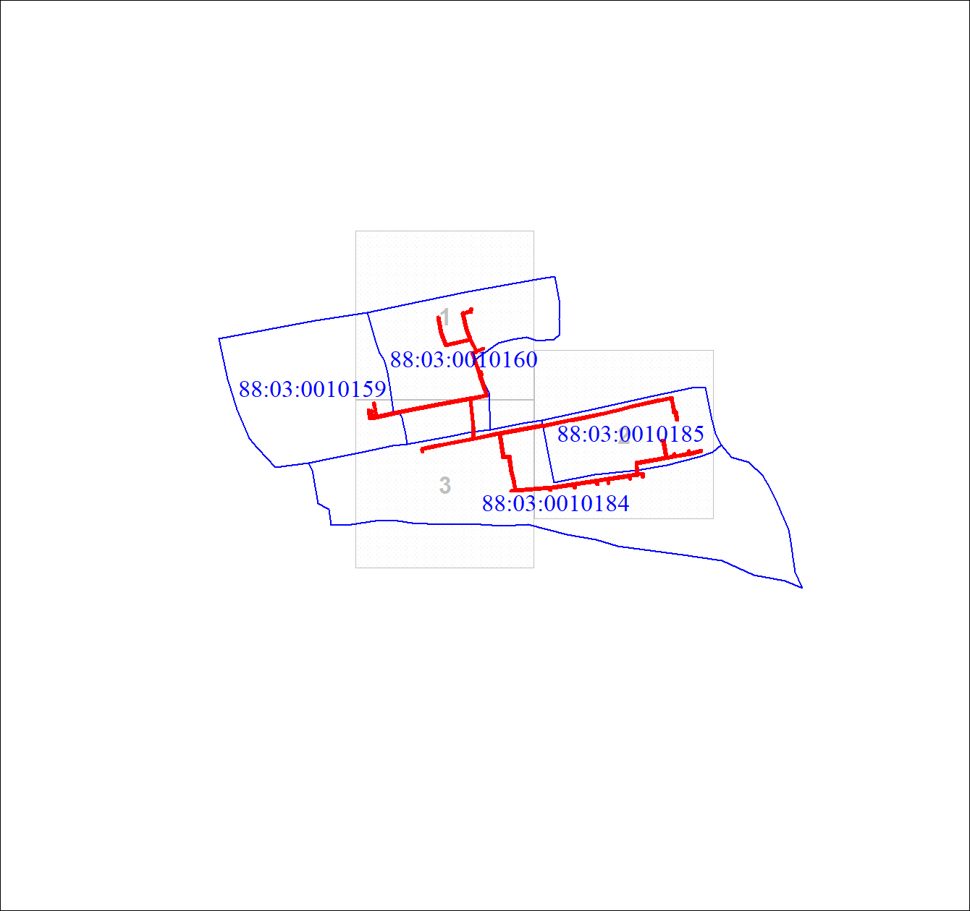
Масштаб 1:7000

Используемые условные знаки и обозначения:
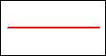 | Граница объекта
 | Характерная точка границы объекта
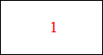 | Надписи номеров характерных точек границы объекта
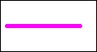 | Граница охранной зоны
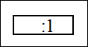 | Существующая часть границы, имеющиеся в ЕГРН сведения о которой достаточны для определения ее местоположения
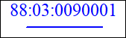 | Граница кадастрового квартала

Раздел 4
План границ объекта
Выносной лист № 1
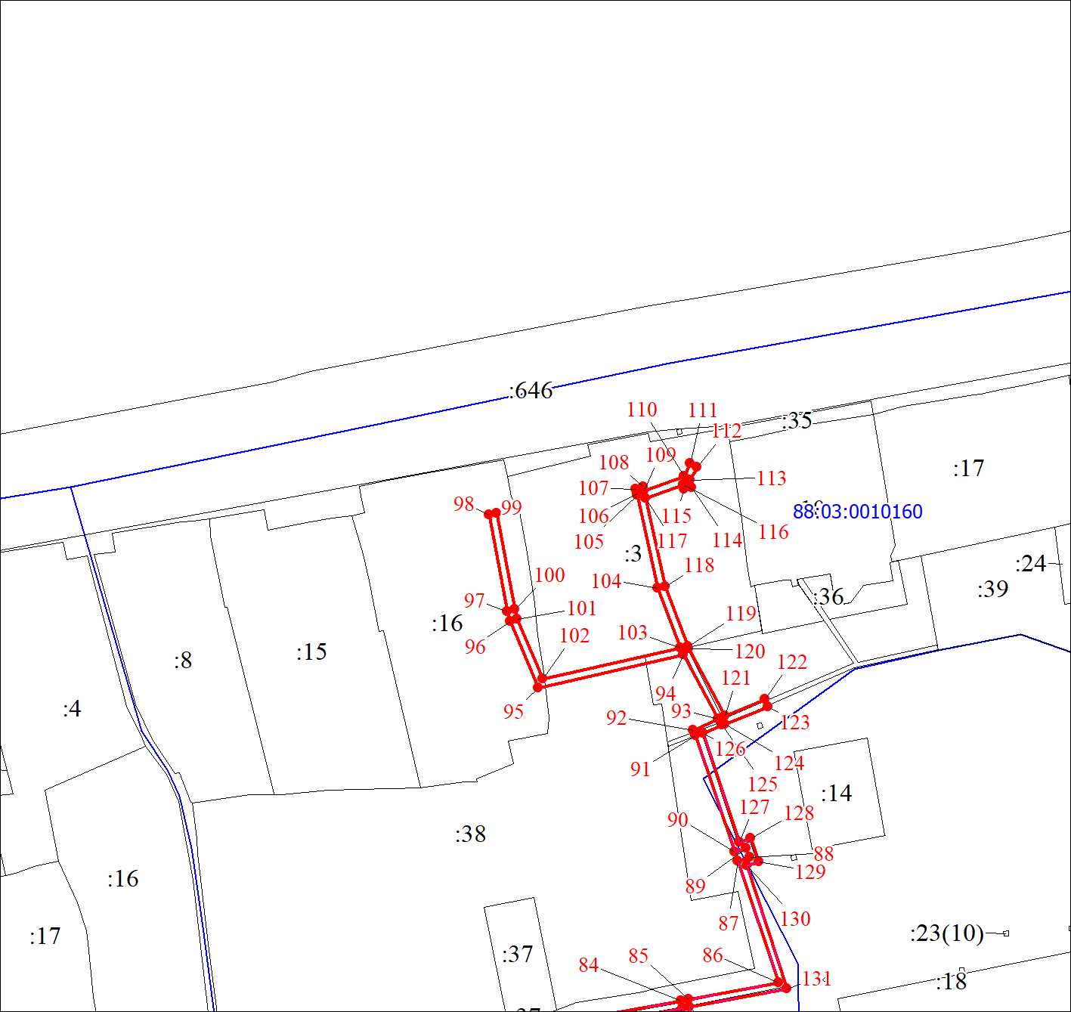
Масштаб 1:1200

Используемые условные знаки и обозначения:
Условные обозначения представлены на листе 1

Раздел 4
План границ объекта
Выносной лист № 2
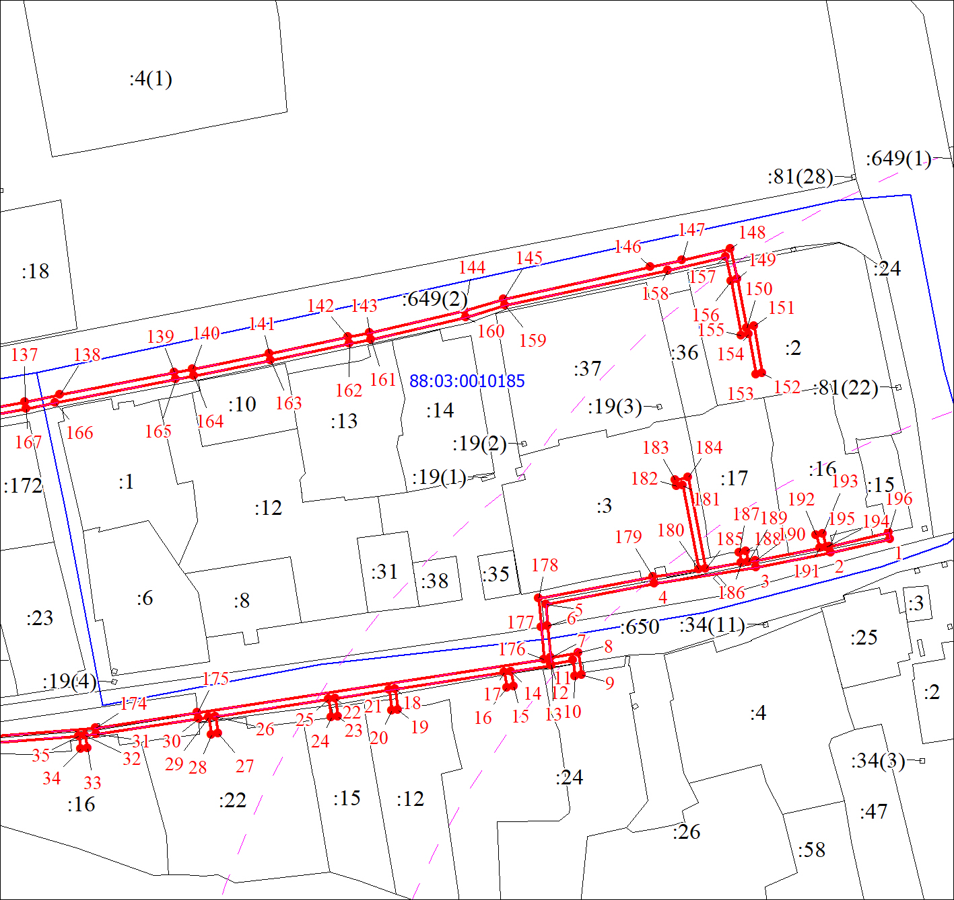
Масштаб 1:1200

Используемые условные знаки и обозначения:
Условные обозначения представлены на листе 1

Раздел 4
План границ объекта
Выносной лист № 3
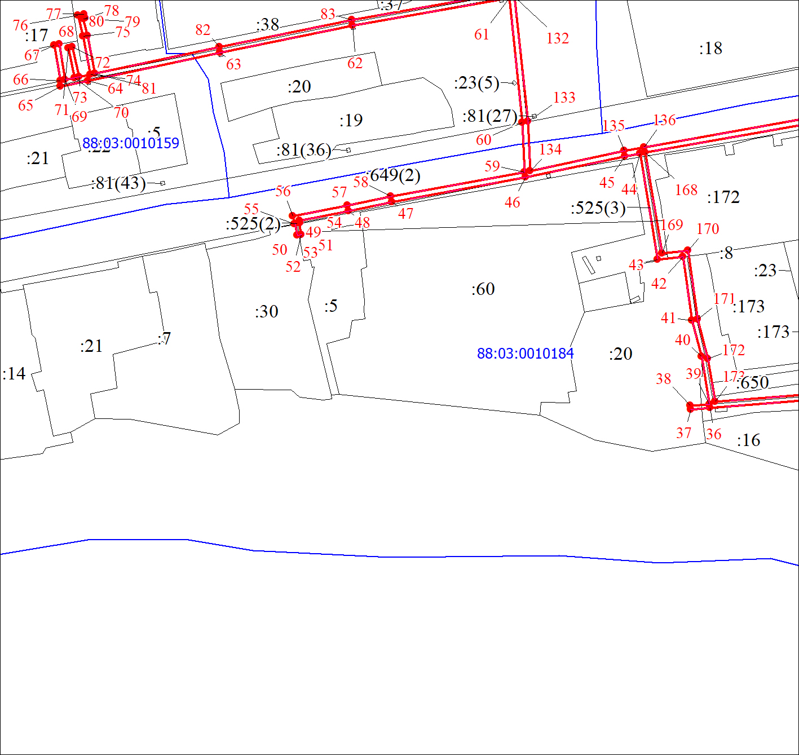
Масштаб 1:1200

Используемые условные знаки и обозначения:
Условные обозначения представлены на листе 1

Текстовое описание местоположения границ объекта
Прохождение границы |  | Описание прохождения границы
от точки | до точки | Описание прохождения границы
1 | 2 | 3
- | - | -

